БУКВА Я
НА ЧТО ПОХОЖА БУКВА
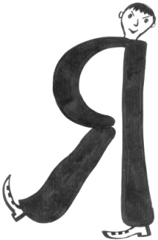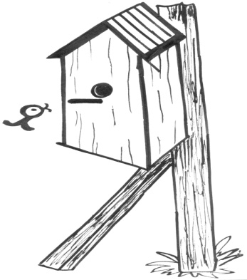

Каждый знает:
Буква Я —
Самая хвастливая.
(Г. Юдин)

Поглядите-ка, друзья,
Смастерил скворечник я.
А в скворечник залетела
Вместо птички — буква Я!
(Е. Тарлапан)

Буква Я шагает гордо.
Всем на свете буква Я
Доложить готова:
— А вы знаете, кто я?
Вы не знаете, кто я.
Я не только буква Я —
Буква,
Слог
И слово!
(А. Шибаев)
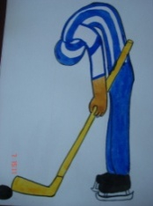
Я сказала про себя:
— Хоккеист известный я.
Шайба прямо в цель летит —
Гол! Закончен алфавит.
(В. Степанов)
УЧИМСЯ, ИГРАЯ
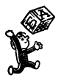 (Материал для игровых упражнений)
Звук
Фонетическая зарядка.
Что говорит бабушка, когда видит у внучки грязные ручки? (А-я-яй…)

Кто внимательный?
1. Найдите одинаковые звуки в словах: ярмарка, яблоки, стоя, ягоды, яма.
2. Отгадайте имя девочки по первым звукам слов: ябеда, напёрсток, аквариум. (Ответ: Яна.)
3. Запомните слова с я, которые встретятся вам в сказке.
Яшка бяка.
День был ясный-ясный, а котёнок Яша хмурый и сердитый. Он, прогуливаясь по двору, зазевался и свалился в яму. И теперь вот стоит и с досады яме язык показывает.
А яме-то всё равно!
— Ну ладно, погодите у меня! — вконец рассердился Яша и давай дразнить всех подряд. Лягушонку язык высунул — лягушонок обиделся.
— Ага! Вот тебе!
Ящерица сидит, никого не трогает, так он и ей язык. Ящерица глазами хлоп-хлоп — и в слёзы.
А Яша уже ягнёнка своим языком дразнит. Ягнёнок смотрел-смотрел и говорит:
— Бя-я-я-ка ты, Яша.
— Я — бяка?! Ну, тогда держись!
Влез он на кучу ящиков и кричит на весь сад:
— Вот сейчас высуну язык, и целый день вас дразнить буду.
И тут с яблони спелое яблоко упало и прямо Яше по лбу — бац!
— Мяу!!! — завопил перепуганный Яша, думая, что это на него сверху ястреб напал.
Кубарем свалился с ящиков, хвост трубой и домой!
— Всё маме расскажу!
А все смеются:
— Бяка-бояка и ябеда!
(Г. Юдин)

Слоговой аукцион.
1. Придумайте слова, начинающиеся со слога я (Яша, Яна, ялик, ягуар, ясень).
2. Один ученик начинает слово, другой продолжает. (Яб-ло-ко, ях-та, яр-мар-ка.)

Пословица.
Отгадайте пословицу по двум словам: язык, дело (ответ: «Не спеши языком, торопись делом»); язык, Киев (ответ: «Язык до Киева доведёт»).

Угадайте сказку.
Отгадайте, героям каких сказок принадлежат слова: «Я от дедушки ушёл, я от бабушки ушёл…»; «Яблоня, яблоня, спрячь нас».

Закончите предложения.
Мальчик бежал и упал в … (яму). На завтрак у нас были … (яйца). Солнце светит очень … (ярко). День сегодня был тёплым и … (ясным). Вдруг неожиданно налетел … (ястреб).

Доскажите словечко.
Бык, могучий великан,
В детстве был телёнком,
Толстый увалень баран —
Тоненьким … (ягнёнком).

Угадайте слово.
Его проглатывают, упорно не желая о чём-либо говорить; его держат за зубами, когда не хотят говорить лишнего. (Язык)

Весёлая география.
Какой остров говорит про себя, что его можно носить под рубашкой? (Ответ: Я-майка.)

Найдите свой домик.
На доске синий домик — для твёрдых согласных и зелёный — для мягких. (Ученики получают карточки с буквами: Я, Е, Ю, Ё, И и А, О, У, Э, Ы, обозначающими мягкость или твёрдость предшествующей согласной.)
Была хорошая погода, все гласные вышли погулять. (Дети выходят из-за парт и гуляют по классу). Вдруг небо потемнело, солнышко спряталось за тучи, начался проливной дождь. Буквы увидели домики и устремились к ним, но хозяин мог пустить в них только своих: в синий — А, О, У, Э, Ы, в зелёный — Я, Е, Ю, Ё, И, так как именно с их помощью (и с помощью Ь) происходит смягчение согласных.
Игра помогает детям ориентироваться в звуковой структуре слова и хорошо усвоить правила написания гласных после твёрдых и мягких согласных. Чтобы как можно больше учеников были участниками этой игры, можно проводить её два-три раза.

Читаем — запоминаем.
Спор букв.
Поспорили буквы, кто из них главнее.
— Я самая главная, — сказала буква Я. — Потому что Я — это я.
— И ничего ты не главная, — сказала буква А. — Ты стоишь в конце алфавита. А я в самом начале. И ещё я пою: ааа, ааа… Я самая главная! — кричала буква А.
— И мы тоже поём, — выскочили буквы У, О, Э, И, Ы.
— Какие же вы главные, если из вас можно построить всего одно слово — АУ, — сказала буква М. — А вот вместе со мной можно построить слова МАМА, МЫ, МИМО, МУ-МУ.
А вот вышел твёрдый знак:
— Я знаю, что я не самая главная буква: никакого отдельного звука не обозначаю. Но и я иногда приношу пользу: могу разделять звуки, не даю им слиться. Все мы делаем одну общую работу: составляем слова. И в этой работе мы помогаем друг другу. Что вы умеете делать, певцы? — спросил Ъ.
— Мы, — хором ответили буквы А, О, У, Э, И, Ы, — обозначаем гласные звуки.
— А что вы ещё делаете? — спросил строго Ъ.
— Ещё мы показываем, что перед нами стоят твёрдые согласные звуки.
— А я, — пропищало И, — показываю мягкие!
— Ясно! Все вы делаете две работы. Молодцы! А ты, хвастунишка, что умеешь делать? — спросил Ъ у буквы Я.
— Я показываю, что Я – это я, - ответила буква Я.
— А какую работу ты умеешь делать?
— Я… работу?.. Н-н-н-е знаю, — ответила буква Я.
Тогда выскочили, держась за руки, три буквы — Ю, Е, Ё.
— Это наша сестра, но она ещё ничего не понимает, — сказала буква Ю и взяла за руку букву Я.
— А что же вы умеете делать? — переспросил Ъ.
— Мы умеем делать три работы, — сказала буква Ю.
— Какие же?
— Первая работа — мы обозначаем гласные звуки [а], [о], [у], [э] — сказала буква Ю.
— Вторая работа, — сказала буква Е, — мы обозначаем, что перед нами мягкий согласный звук.
— А третья работа, — перебила буква Ё, — мы можем обозначать сразу два звука: [йа], [йу], [йэ], [йо].
— Ну, вы совсем молодцы: три работы делаете! — похвалил их Ъ.

Буква.
Буква потерялась.
□ ма, □ блоки, Зо □, Ра □, Пол □, д □ тел.

Слоговое лото.
1. Составьте слова из следующих слоговых карточек: яб, бя, ля, мя, зна, та, ко, ло, ре, зем. (Ответ: яблоко, ребята, земля, знамя.)
2. Составьте имена со слогами: я, ся, ля, то, ра, ва, ря, ва, ва, ва, ля, тя, та, ка, я, ша, на, ня, я. (Ответ: Яша, Яна, Вася, Валя, Ваня, Варя, Толя, Рая, Катя, Таня.)

Дополните слово.
Яр (яркий); вяз (вязкий).
Малышки – коротышки.
Мы — малышки-коротышки.
Будем рады, если ты
Поразмыслишь и отыщешь
И начала и хвосты.
Это трудно, но не слишком.
Ты сумеешь или нет?
Нам, малышкам-коротышкам,
Срочно вышли свой ответ.
ЯР (малЯР, столЯР, ЯРмарка, ЯРкость, боЯРин, боЯРышня, бо-ЯРышник, бильЯРд, ЯРус, ЯРлык.)

Найдите слово в слове.
Из букв следующих слов составьте новые слова.
ЯРМАРКА (яр, марка, рама, кара, маяк); ЯБЕДА (беда); ЯКОРЬ (корь); ЯБЛОКО (я, блок, кол, око, бок, лоб); ЯГОДА (я, год).

Превращение слов.
Измените одну букву. Фляги — флаги.
Восемь точек!
……..!
Дано восемь слов: осень, слово, гол, нора, краб, сом, лист, сук. Изменив в каждом из них лишь первую букву, получите новые слова со значениями: дерево, металл, взрывчатое вещество, возвышенность, житель Аравийского полуострова, здание, птица, растение.
Первые буквы найденных слов впишите вместо точек. Что получилось?
(Ответ: ясень, олово, тол, гора, араб, дом, аист, лук: Я ОТГАДАЛ!)

Прочитайте слово.
Акростих.
Я ельником шла,
Гостинец нашла —
Отличный, отличный, отличный!
До самых краёв
Корзина полна,
И свеж аромат земляничный.
(Ответ: ягодки.)
А теперь назовите и запишите лесные ягоды, начинающиеся с букв Б,Г,М,Е,К,3,Ч.
(Ответ: брусника, голубика, малина, черника, земляника, костяника, ежевика.)

Лесенка.
Придумайте слова, которые начинаются с я. Первое слово должно быть из одной буквы.
я
яма
ялик
ягода
яблоко
ящерица

Сквозная буква.
Найдите слова, в которых буква я третья (пятая).
Зоя знамя
Рая пламя
Тая племя
заяц земля
Из одного слова — несколько.
Вспомните названия деревьев. ЯБЛОКИ (ясень, берёза, липа, осина, клён, ива).

ЗАНИМАТЕЛЬНЫЙ МАТЕРИАЛ
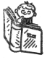 Кроссворд.
Чужое яйцо.
Внимательно прослушав рассказ, вставьте в клеточки кроссворда выделенные слова.
Рано утром встала старушка Дарья, положила в корзинку на мягкое сено 13 яиц и посадила на них курицу. Чуть светало, и старушка не разглядела, что одно яйцо было зеленоватое и поменьше прочих. Сидит курица прилежно, греет яйца. Только изредка сбегает поклевать зёрен, попить воды — и опять на место. Прошло три недели, и стали из яиц один за другим цыплята выклёвываться. Позже всех проклюнулся цыплёнок из зеленоватого яйца. И какой же странный он вышел: сам жёлтый, ножки короткие, носик широкий.
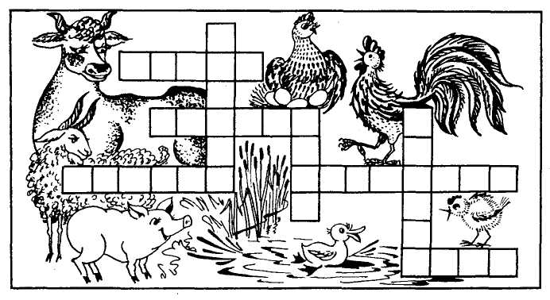
Петух смотрит на него, удивляется. Стала курица малышей учить, как из земли червяков выкапывать. Привела их на берег пруда — там и червей больше, и земля мягче. У пруда корова и коза сочную травку щиплют, свинья бродит, сладкие корешки выкапывает. Как только коротконогий цыплёнок завидел воду, так прямо в неё и кинулся. Что тут началось! Курица кудахчет, петух кукарекает, корова мычит, коза блеет, свинья хрюкает. Помогите, мол, тонут! Прибежала старушка Дарья, увидела, что делается, и заохала: «Вот те раз! Видно, я сослепу под курицу чужое яйцо подложила. Это же утёнок!».
А утёнок, не обращая внимания на переполох, весело и легко плавал себе на пруду, загребая воду своими широкими перепончатыми лапками.
(По рассказу К. Ушинского)

Ягодки.
Здесь нарисованы различные ягоды и фрукты. Знаешь ли ты, как они называются. Попробуй, отыщи их названия в домике, где живёт улитка: она собрала все буквы и спрятала. Из отдельных букв ты сможешь составить восемь названий. Четыре слова можно собирать с начала витка и четыре с конца (секрет в том, что буквы надо читать через одну).
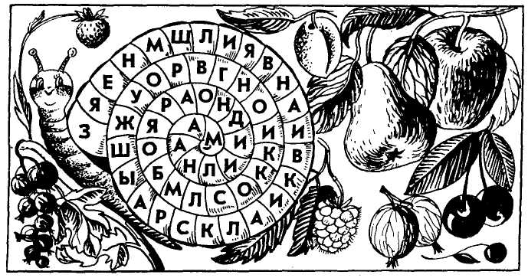
(Ответ: земляника, крыжовник, малина, смородина, яблоко, груша, слива, вишня.)

Я в квадрате.
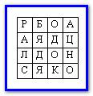
В этом квадрате 16 букв. Попробуйте из них сложить предложение. А читать его нужно так: нашли одну букву, ищите другую, которая стоит рядом. Буква может стоять справа, слева, вверху, внизу, но не по диагонали.
А советую, друзья,
Начинать вам с буквы Я.
(Ответ: Я добрался до конца.)

Ребусы.
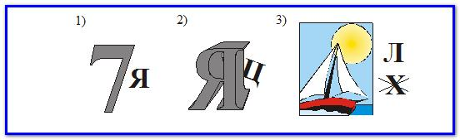
(Ответ: семья, заяц, Ялта.)

Анаграммы.
Ямка (маяк).

Загадки.
Круглое, румяное,
Я расту на ветке:
Любят меня взрослые
И маленькие детки.
(Яблоко)

Круглое, румяное
С дерева достану я.
На тарелку положу:
«Кушай, мамочка», – скажу.
(Яблоко)

Само с кулачок,
Красный бочок.
Тронешь пальцем – гладко,
А откусишь – сладко.
(Яблоко)

Если б не было его,
Не сказал бы ничего.
(Язык)

Всегда во рту, а не проглотишь.
(Язык)

Может и разбиться,
Может и свариться.
Если хочешь, в птицу
Может превратиться.
(Яйцо)

Домик круглый, домик белый
Домик был сначала целый,
А как треснул, наконец,
Так и выскочил жилец!
(Яйцо и птенец)

Если он на дне лежит,
Судно вдаль не побежит.
(Якорь)

Щиплет уши, щиплет нос,
Лезет в валенки мороз.
Брызнешь воду — упадёт
Не вода уже, а лёд.
Даже птице не летится,
От мороза стынет птица.
Повернуло солнце к лету.
Что, скажи, за месяц это?
(Январь)

Зелёный поясок в траве затерялся.
(Ящерица)

Бегает среди камней,
Не угонишься за ней.
Ухватил за хвост, но – ах! –
Удрала, а хвост в руках.
(Ящерица)

Она, как змейка,
траве мелькает, хвостом виляет.
Хвост оборвёт – другой наживёт.
(Ящерица)

Скороговорки.
Яхта легка и послушна моя,
Я бороздить на ней буду моря.

Ящерка на ялике
Яблоки на ярмарку
В ящике везла.

Пословицы и поговорки.
Я — последняя буква алфавита.
Язык болтает — рукам мешает.
Язык острее меча.
На языке — мёд, а под языком — лёд.
Яркие звёзды к холоду.
Своя земля и в горсти мила.
Язык мягок — что хочет, то и лопочет.
Собирай по ягодке — соберёшь кузовок.

Весёлые стихи.
Буква Я всегда была
Всем и каждому мила,
Но советуем, друзья,
Помнить место буквы Я.
(Б. Заходер)

А эта буква оттого
Считается последней,
Что ты себя же самого
Не ставишь в ряд передний.
Не могут ждать у нас в стране
Почёта, славы, чести
Те, у которых «я» да «мне»
Стоят на первом месте!
Народ толково и не зря
Расставил буквы букваря.
(С. Маршак)

Яблонька ветвистая,
Только яблок мало.
Может быть, их ящерка
Утром оборвала!
(Г. Сапгир)

Собирали ягоды
И вели мы счёт:
Ягоду — в кружку,
Две ягоды в рот.
(Е. Авдиенко)

Ягод множество в лесу!
Их я маме отнесу…
(Б. Тимофеев)

Ягод нет кислее клюквы.
Я на память знаю буквы.
(С. Маршак)

Я однажды видел сам:
Як летал по небесам,
Ястреб плавал в океане,
Ягуар бежал от лани,
Ясень по полю ходил,
Язь в лесу грибы удил…
Я не вру, поверьте мне,
Я видал это во сне.
(В. Лунин)

С виду
Очень грозен як,
А ведь он — большой добряк:
Говорят,
На нём в Тибете
Смело ездят
Даже дети!
(Б. Заходер)

Яше снятся якоря,
Снятся яхты
И моря.
Яша маленький пока,
Не дорос до моряка.
Подрастёт —
Служить во флот
Обязательно пойдёт.
(Ф. Бобылев)

Ящерицу я ловил,
Страх меня остановил.
— А чего же тут бояться?
— Хвостик может оторваться!
(Г. Виеру)

Яблоко спелое, красное, сладкое,
Яблоко хрусткое, с кожицей гладкою.
Яблоко я пополам разломлю,
Яблоко с другом своим разделю.
(Я. Аким)
Ястреб на ясене ясли открыл,
Птичьих детишек к себе пригласил.
Но не подходят пернатые к ясеню,
Не доверяют птенцов своих ястребу —
Ишь, хитрый какой!
(А. Пудваль)

Детский фольклор, потешки.
Наша утка крякалка,
А Серёжка - якалка:
«Я сумею,
Я смогу,
Я быстрее пробегу!».
Отдохни немножко,
Якалка-Серёжка!

Считалки.
Я — зверёк
И ты — зверёк,
Я — мышонок,
Ты — хорёк,
Ты — хитёр,
А я умён.
Кто умён,
Тот вышел вон.

СЛОВАРЬ
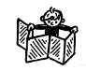
(Крылатые слова и выражения, происхождение слов)
Прикусить язык. Это выражение употребляется в значении «помолчать».
Длинный язык — означает болтливость, неумение сдерживаться в разговоре.
Острый язычок. Так говорят о том, кто остроумен, язвителен в разговоре.
Попадать на язык. Становиться предметом разговора, обсуждения, пересудов.
Общий язык. Полное взаимопонимание, согласованность в каких-либо действиях.
Проглотить язык. Замолчать, перестать говорить, болтать.

ФИЗКУЛЬТМИНУТКИ
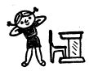
Вот так яблоко.
Вот так яблоко!
Оно соку сладкого полно.
Руку протяните,
Яблоко сорвите.
Стал ветер веточку качать,
И трудно яблоко достать.
Подпрыгну, руку протяну
И быстро яблоко сорву!
Вот так яблоко!
Оно соку сладкого полно.
(Дети имитируют движения.)

Я иду, и ты идёшь, раз, два, три.
Я пою, и ты поёшь — раз, два, три.
Мы идём и поём — раз, два, три.
Очень дружно мы живём — раз, два, три.

Я тетрадочку открою и как надо положу.
Я от вас не скрою: ручку я вот так держу.
Сяду прямо, не согнусь, за работу я возьмусь.
В.В. Волина

